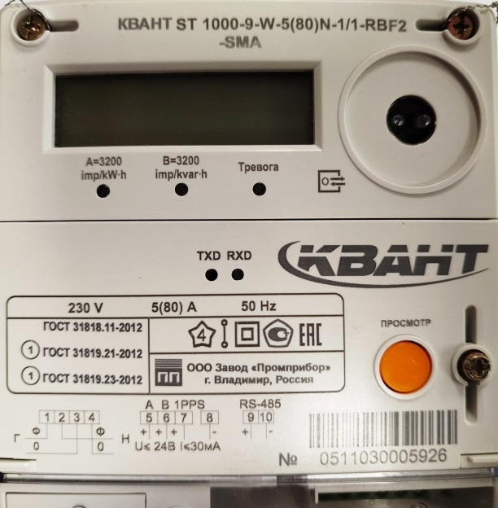 | Снятие показаний с электросчетчика  Квант ST-1000-9-W  В счетчиках используется два режима просмотра информации:  - режим автоматической циклической смены информации;  - ручной режим, с помощью кнопки «Просмотр».  Информация представлена в виде кодов на ЖК-экране:  40, 41, 42, 45, 46, 47

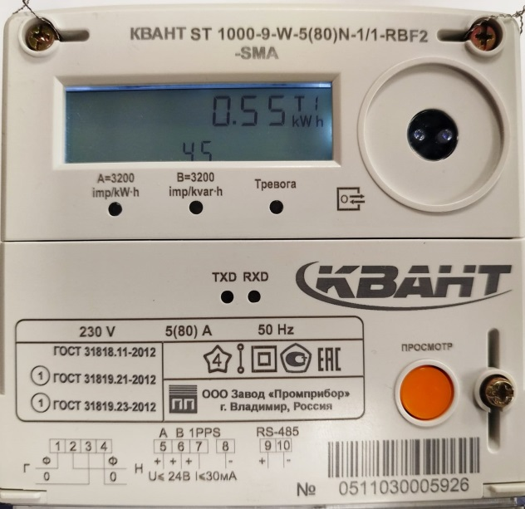 | 1. Для снятия общих показаний (А+) «Суммарно по всем тарифам» необходимо дождаться индикации на ЖК-экране счётчика электрической энергии символа:  45  2. В ручном режиме с помощью нажатия на кнопку «Просмотр» вывести на ЖК-экран соответствующий символ:  45  Нажатие на кнопку
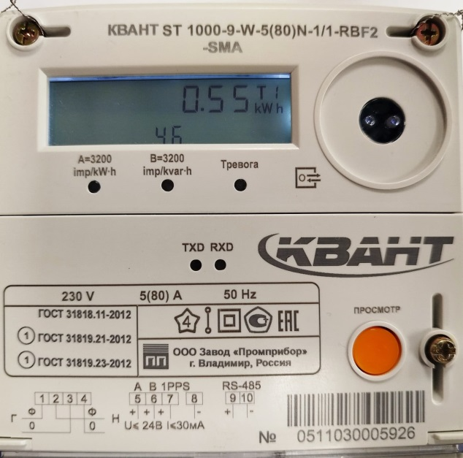 | 1. Для съёма текущих показаний (А+) по тарифу «День» необходимо дождаться режима индикации на ЖК-экране счётчика электрической энергии символа:  46  2. В ручном режиме с помощью нажатия на кнопку «Просмотр» вывести на ЖК-экран соответствующий символ:  46
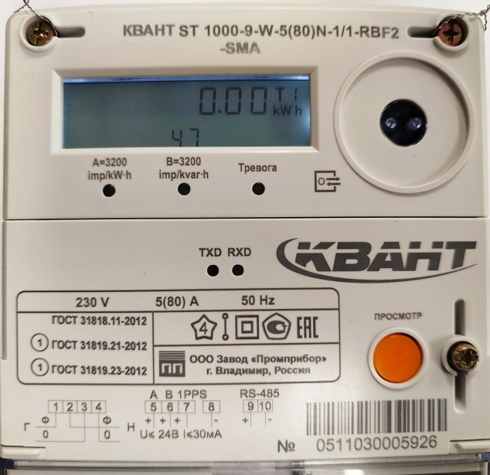 | 1. Для съёма текущих показаний (А+) по тарифу «Ночь» необходимо дождаться режима индикации на ЖК-экране счётчика электрической энергии символа:  47  2. В ручном режиме с помощью нажатия на кнопку «Просмотр» вывести на ЖК-экран соответствующий символ:  47

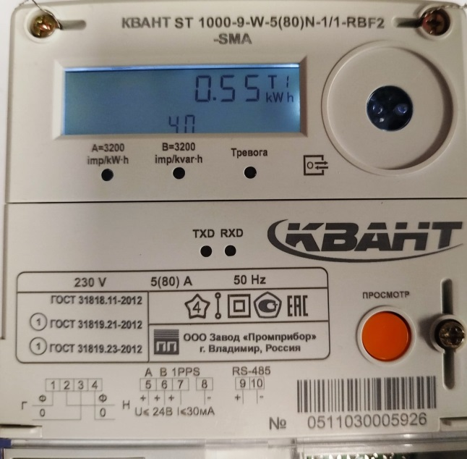 | 1. Для снятия общих абсолютных показаний (Аabs) «Суммарно по всем тарифам» необходимо дождаться индикации на ЖК-экране счётчика электрической энергии символа:  40  2. В ручном режиме с помощью нажатия на кнопку «Просмотр» вывести на ЖК-экран соответствующий символ:  40

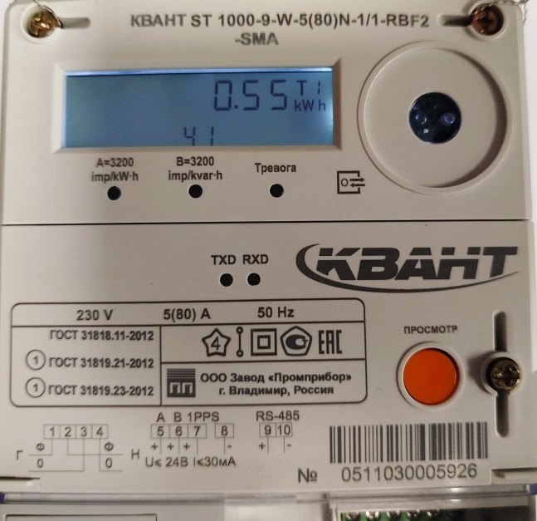 | 1. Для съёма текущих абсолютных показаний (Аabs) по тарифу «День» необходимо дождаться режима индикации на ЖК-экране счётчика электрической энергии символа:  41  2. В ручном режиме с помощью нажатия на кнопку «Просмотр» вывести на ЖК-экран соответствующий символ:  41

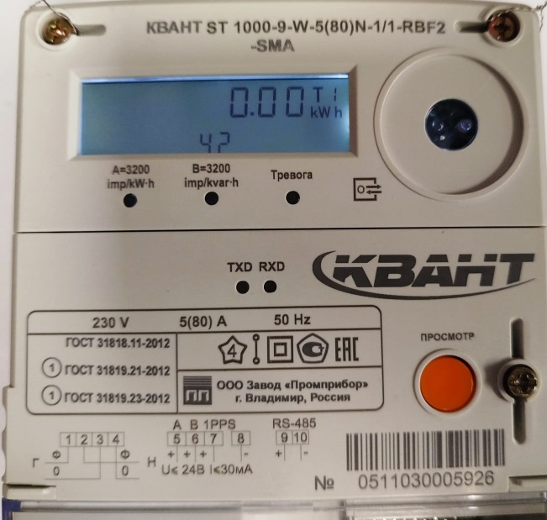 | 1. Для съёма текущих абсолютных показаний (Аabs) по тарифу «Ночь» необходимо дождаться режима индикации на ЖК-экране счётчика электрической энергии символа:  42  2. В ручном режиме с помощью нажатия на кнопку «Просмотр» вывести на ЖК-экран соответствующий символ:  42

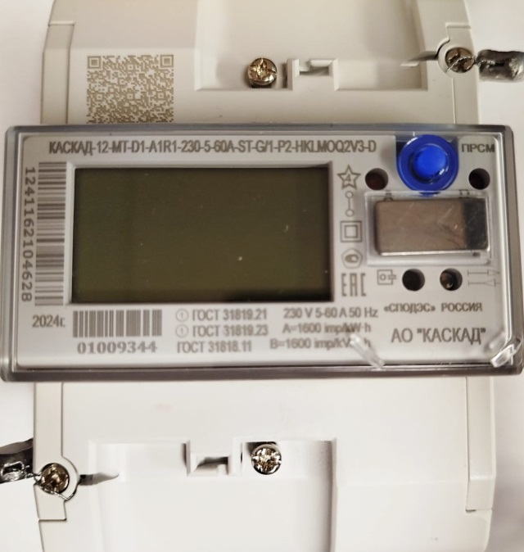 | Снятие показаний с электросчетчика  Каскад-12-МТ  В счетчиках используется два режима просмотра информации:  - режим автоматической циклической смены информации;  - ручной режим, с помощью кнопки «ПРСМ».  - знак Σ – указатель индикации суммарного количества потреблённой электрической энергии  - знаки Т1, Т2, – индикация номера действующего тарифа
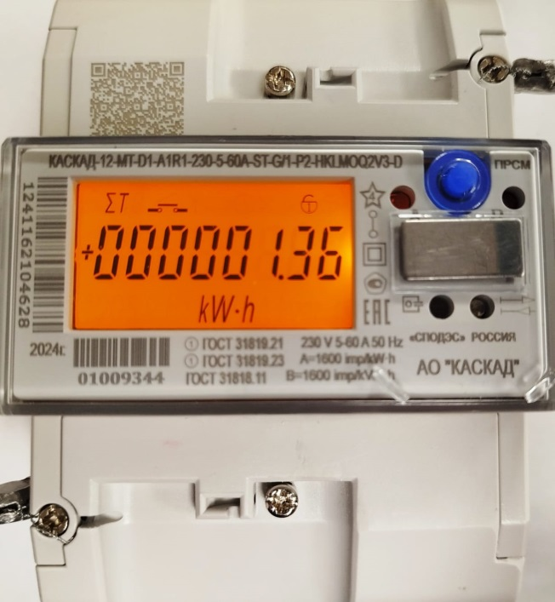 | 1. Для снятия общих показаний (А+) «Суммарно по всем тарифам» необходимо дождаться индикации на ЖК-экране счётчика электрической энергии символа:  ∑Т  2. В ручном режиме с помощью нажатия на кнопку «ПРСМ» вывести на ЖК-экран соответствующий символ:  ∑Т  Нажатие на кнопку
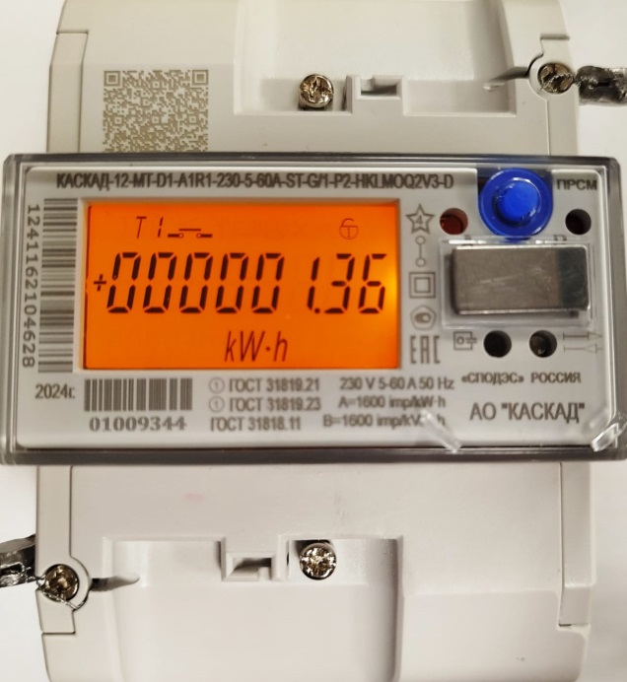 | 1. Для съёма текущих показаний (А+) по тарифу «День» необходимо дождаться режима индикации на ЖК-экране счётчика электрической энергии символа:  Т1  2. В ручном режиме с помощью нажатия на кнопку «ПРСМ» вывести на ЖК-экран соответствующий символ:  Т1
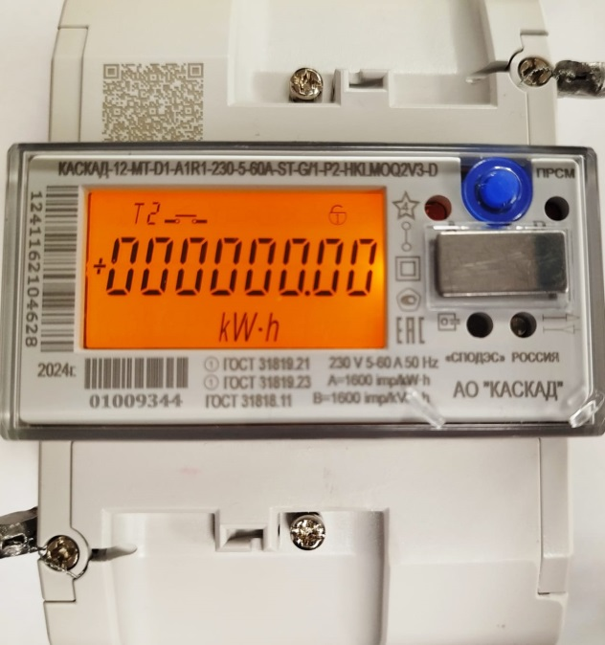 | 1. Для съёма текущих показаний (А+) по тарифу «Ночь» необходимо дождаться режима индикации на ЖК-экране счётчика электрической энергии символа:  Т2  2. В ручном режиме с помощью нажатия на кнопку «ПРСМ» вывести на ЖК-экран соответствующий символ:  Т2

